Открытый урок в 9класс на теме : «Пространство Европейского Севера»
Кошутина Наталия Васильевна, учитель географии
Тип урока: урок – практикум «Оформление региональной контурной карты географическое положение. Природные ресурсы Европейского Севера»
Цель урока: формирование знаний о географическом положении, природных условиях и природных ресурсах района
Задачи урока: 1.Сформировать образ района для определения его описанию (задания ОГЭ)
2.Выявить состав района для определения субъектов РФ по описанию (задания ОГЭ)
3.Раскрыть особенности природных условий и ресурсов для выявления отраслей специализации (задания ОГЭ)
4.Совершенствовать навыки работы с контурной картой
Ресурсы урока: 1.учебник: Ром, Дронов
2.ИКТ на уроке: презентация “Европейский Север”
3.Контурные карты большого формата на группу, атласы у каждого учащегося
4.Приложения к уроку для учащихся:
1. Описание Севера «Север у каждого свой……..»
2. Практическая работа оформление контурной карты
«Состав, физико-географические объекты и природные ресурсы Европейского Севера»
3. Тренировочные задания для определения региона по краткому описанию
4. Особенности субъектов, входящих в состав Европейского Севера
Работа проводится в группах, в каждой группе есть консультант из учащихся 10класса, т.к. в каждой группе есть учащиеся, которым необходима помощь.
Ход урока
1.Подготовка к восприятию нового материала
Учитель:
- что такое субъекты РФ?
- назовите субъекты РФ
- что такое экономический район?
- что отличает один район от другого? (специализация)
- от чего она зависит?
Что нужно знать, что бы определить о каком регионе идет речь?

Приложение1
Север у каждого свой…………….
Для одних это чистые озера Карелии, для других - метели и морозы. Для одних это безграничные просторы, светоносные дали и прозрачная чистота природы, для других - непроходимые болота, каменистый рельеф, для одних это фантастические природные богатства, для других труднодоступные, малозаселенные и слабоосвоенные районы.
1.Назовите районы России, расположенные на севере. Можно ли по этим характеристикам определить, о каком районе идет речь?
2.Что еще нужно знать, что бы определить регион, область или республику по описанию? (не хватает географического положения, особенностей природных условий и природных ресурсов, отраслей специализации)
«Этот регион расположен на территории Европейского Севера, имеет выход к трем морям. На территории имеются запасы алмазов и нефти, бокситов, здесь не замерзающий порт»
Образ, какого района нам предстоит создать на уроке?
Что необходимо изучить на уроке, чтобы научиться определять территорию по описанию?
1.Сформировать образ района для определения его описанию (задания ОГЭ)
2.Выявить состав района для определения субъектов РФ по описанию (задания ОГЭ)
3.Раскрыть особенности природных условий и ресурсов для выявления отраслей специализации (задания ОГЭ)

Поиск решения:
Выполняют практическую работу на контурной карте (работа в группах)

Приложение №2
Практическая работа
Оформление контурной карты «Состав, физико-географические объекты и природные ресурсы Европейского Севера»
Цель:
Составление региональной контурной карты Европейского Севера.
Задачи:
1.Закрепить знания о составе физико-географических объектов и природных ресурсов Европейского Севера.
2.Отработать навыки работы с различными источниками географической информации.
3.Систематизировать полученные знания на контурной карте.
 | Содержание работы | Источник информации | Выводы
1 | 1.В карте атласа найдите Европейский Север, определите его границы. Какие государства и районы граничат с Европейским Севером.  Обозначить границы экономического района с указанием сопредельных государств и районов.  Подписать пограничные районы, сопредельные государства и их столицы. | 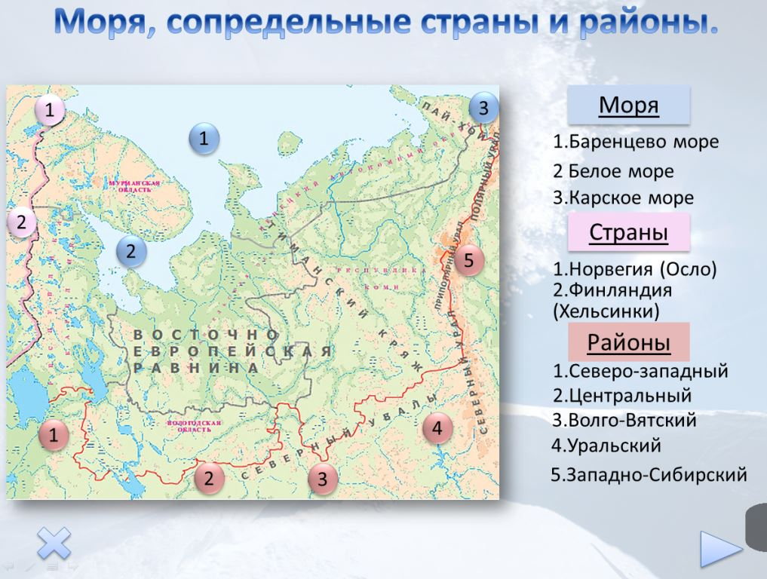 | 1.На севере какой равнины находится?  2Скакими районами граничит?  3.С какими государствами граничит?
2 | Определите, какие субъекты Федерации входят в состав района?  (Если затрудняетесь, обратитесь к учебнику стр.204 таблица 46 )  Нанести границы субъектов федерации, их название, столицы или административные центры. | 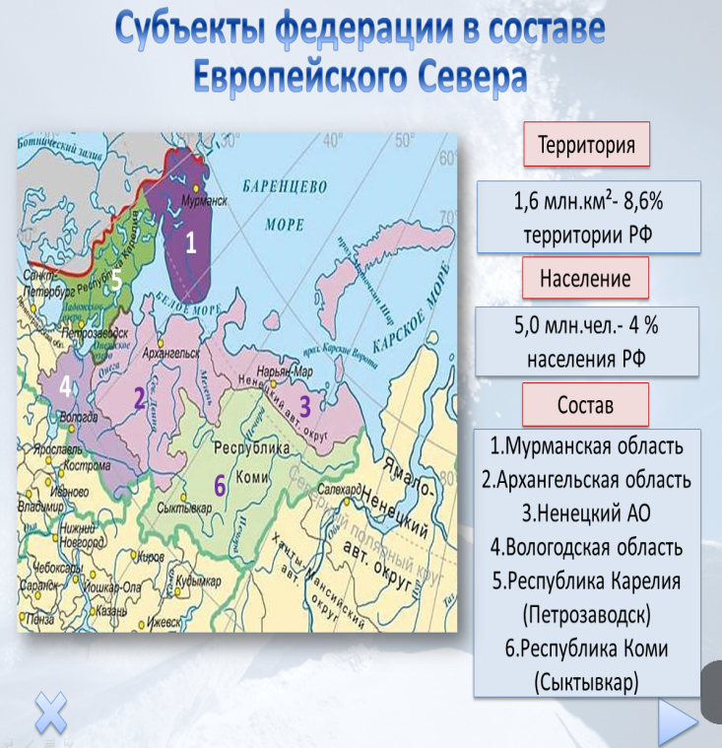 | 1.Какие субъекты РФ входят в состав региона?
3. | 1.Как проходит по территории района полярный круг?  2.Почему порты Кольского полуострова не замерзают?  3.В каких природных зонах находится район?  Нанести моря:  Белое, Баренцево, Карское  Крупные реки: С.Двина, Печора, Онега, Мезень Порты:  г.Мурманск, г.Архангельск,  г. Нарьян - Мар | 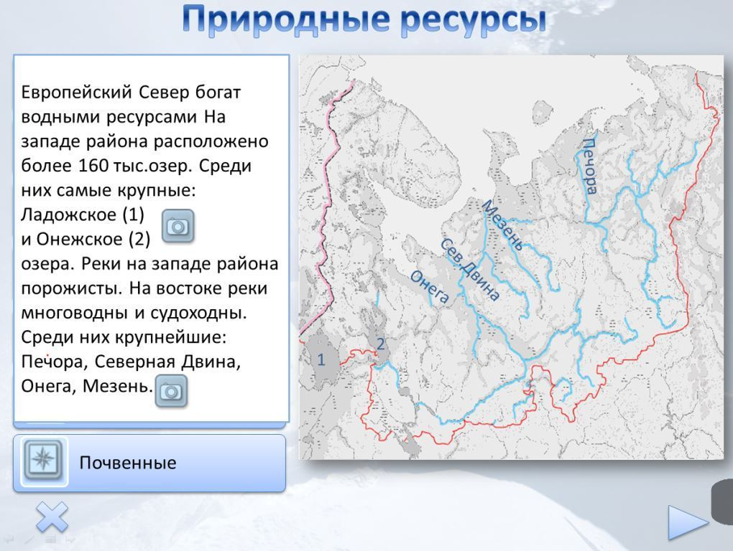 | 1.Где проходит полярный круг?  2.Какое течение подходит к берегам Кольского полуострова?  3. В каких природных зонах находится район?
4. | Обозначение важнейших месторождений полезных ископаемых, природных ресурсов, которыми богат Европейский Север.  С помощью значков нанести основные виды природных ресурсов | 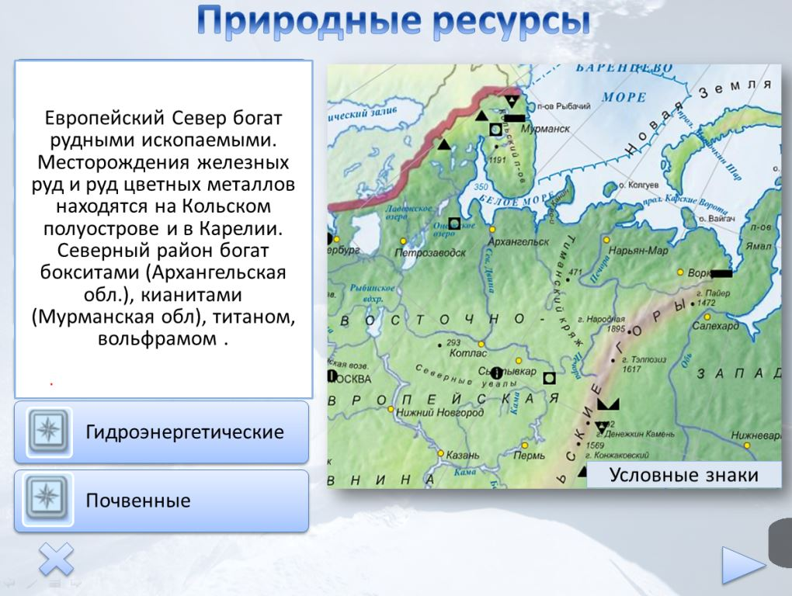 | 1.Какими природными ресурсами богат район?  2.Какими полезными ископаемыми богат район?

Выводы: 1.В чем особенности географического положения экономического района?
2.Какими природными ресурсами выделяется территория?
Достаточно ли этих знаний для определения региона?

Приложение№3
Тренировочные задания для определения региона по краткому описанию

1.Экономический район расположен в Западной экономической зоне. Имеет значительные минеральные ресурсы: нефть, газ, уголь, железную руду, медно-никелевые руды, алмазов. Является лидером в производстве газетной бумаги, имеет один из крупнейших в России металлургических комбинатов. В районе находится незамерзающий порт.
По каким особенностям вы определили район? У всех ли получилось выделить эти особенности?
2. Определите регион России по его краткому описанию. Эта республика расположена в европейской части России и не имеет границы с зарубежными странами. Часть ее территории расположена за полярным кругом. Главными природными богатствами являются запасы леса, нефти, природного газа и каменного угля. Плотность населения ниже средней по России
Решение.
Для выполнения заданий такого типа надо:
1.Внимательно прочитать описание, выбирая "ключи", то есть уникальные особенности региона или его отличительные черты.
Что мы видим в задании:
1.В европейской части России две республики, лежащие в пределах линии полярного круга: Карелия и Коми.
2.Но лишь в одной из них находится Печорский бассейн угля, нефти и газа - в республике Коми.
Ответ:
3. Определите регион России по его краткому описанию. Эта область расположена в Европейской части страны. Её территория имеет равнинный рельеф. Её главными природными богатствами являются лесные ресурсы, месторождения алмазов и бокситов. На морском шельфе обнаружены крупные запасы нефти и природного газа. Плотность населения ниже средней по России. Сельское хозяйство развито только по долинам рек и в окрестностях городов. К главным отраслям промышленности кроме добывающих относятся лесная и целлюлозно-бумажная промышленность, а также судостроение.
Решение:
1.Уникальные особенности:………….(подчеркните)
2.Какие области лежат на севере Европейской части?
2.Месторождения (какие) и судостроение (где?) -…..
Ответ:
4.Определите регион России по его краткому описанию. Несмотря на свое окраинное положение, эта область имеет выгодное ЭГП. Она граничит с двумя европейскими странами, и на ее территории находится крупнейший незамерзающий порт Северного морского пути. Область выделяется самым высоким в России уровнем урбанизации, основу ее хозяйства составляет комплекс горнодобывающих и рыбоперерабатывающих производств.

Решение:
1.Выбери «ключи», обрати внимание на географическое положение, незамерзающий порт, границу с европейскими странами
2.Запиши ответ:……

4.Определите регион России по его краткому описанию. Эта республика расположена в европейской части России. Её территорию пересекает Северный полярный круг. Выхода к морю не имеет. Коренное население относится к финно-угорской языковой группе. К главным отраслям промышленности относятся лесная и целлюлозно-бумажная, угольная и нефтедобывающая.

Решение:
1.Подчеркни уникальные особенности республики
2.Обрати внимание на расположение (географическое положение)
3.Сделай предположение, какие республики пересекает Северный полярный круг
4.Запиши ответ:…….

5.Определи субъект РФ по его краткому описанию.
Большая часть территории расположена за северным полярным кругом. Особенностью ЭГП является выход к государственной границе России. Из полезных ископаемых большое значение имеют запасы апатитов, железных руд, руд цветных металлов. На территории субъекта работает АЭС.
6. Определи субъект РФ по его краткому описанию.
.Большая часть территории – холмистая равнина со следами деятельности ледника. По территории проходят важные магистрали, связывающие высокоразвитые районы с морскими северными портами. Туристов привлекают уникальные по красоте объект природы. На территории субъекта расположен самый высокий равнинный водопад России.

Приложение№4
(У каждого учащегося. Заполняют самостоятельно)
Особенности субъектов, входящих в состав Европейского Севера
Субъект РФ | Особенности географического положения | Другие отличительные особенности(полезные ископаемые, специализация)
1.Архангельская область
2.Вологодская область
3.Мурманская область
4.Республика Коми
5.Республика Карелия

2.Составьте задания на определение субъекта по краткому описанию, используя данные вашей таблицы, начиная со слов «Эта республика не имеет выхода к морю и так далее….» или «Эта область – южная территория экономического района…..»

3.Подведение итога урока
Вернемся к нашим целям и задачам урока
1.Сформировать образ района для определения его описанию (задания ОГЭ)
2.Выявить состав района для определения субъектов РФ по описанию (задания ОГЭ)
3.Раскрыть особенности природных условий и ресурсов для выявления отраслей специализации (задания ОГЭ)
4.Домашнее задание (По приложению №4)
.Составьте задания на определение субъекта по краткому описанию, используя данные вашей таблицы, начиная со слов «Эта республика не имеет выхода к морю и так далее….» или «Эта область – южная территория экономического района…..»

